НАСТОЯЩИМ ПОДТВЕРЖДАЕТСЯ, ЧТО

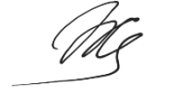
Сертифицирован(а) на проведение программы

«==TopElem.custom_elems.ObtainChildByKey("edu_prog_names").value»
для сотрудников организации социальной-сферы-участников федерального проекта «Производительность труда»
СЕРТИФИКАТ

И. А. Жук

Заместитель генерального директора
по обучению – руководитель департамента «Академия производительности»
==TopElem.person_fullname
==StrDate (TopElem.delivery_date,false,false)
№ ==TopElem.serial-==TopElem.number/==Year(TopElem.delivery_date,false,false)

